PROCESO A IMPLEMENTAR (fproceso)
Nombre del proceso: |  | Frecuencia: (diaria,semanal,mensual,trimestral, anual, eventual, etc.) | Eventual
Módulo: | GAW | Equipo en que debe correr: | Producción
Solicitado por: | Jonathan Guerrero | Fecha de solicitud: | 02/09/2020
Objetivo/Descripción del proceso : Crear variables para envio de correo

PROCEDIMIENTO ESTANDAR DE EDICION.

 | Actividad | Responsable
1 | Ingresar a la aplicación GO ANYWHERE con usuario y clave del operador. | Operador
2 | Ir a la opción: Workflows / Projects | Operador
3 | Click en Folder / Edit  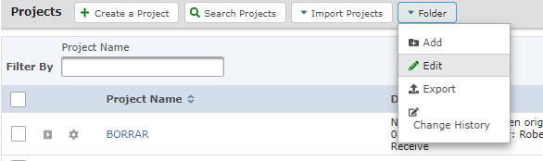 | Operador
4 | click en Add variable  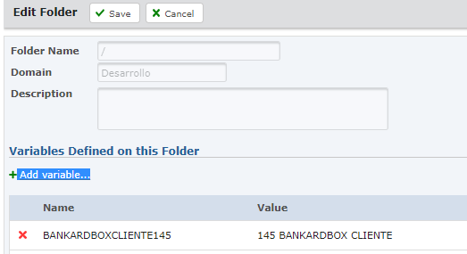  Agregar las siguientes variables  Name: GRCDSEE0250  Value: msilvag@bolivariano.com, jguerrej@bolivariano.com, dpereira@bolivariano.com, dbarcol@bolivariano.com, financiero@pycca.com, ebrito@pycca.com, lquezada@pycca.com, cjimenez@pycca.com  Name: GRCDTC0350  Value: msilvag@bolivariano.com, jguerrej@bolivariano.com, dpereira@bolivariano.com, dbarcol@bolivariano.com, financiero@pycca.com, ebrito@pycca.com, lquezada@pycca.com, cjimenez@pycca.com  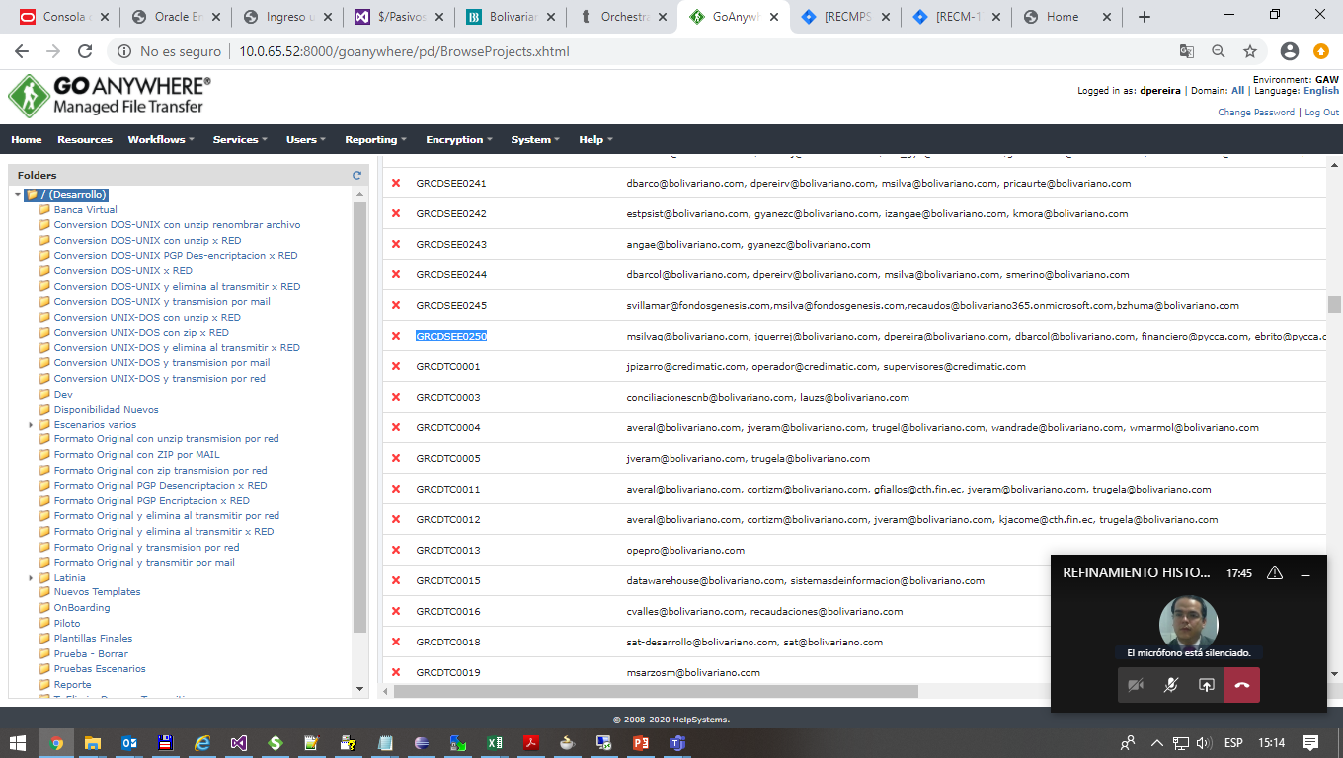  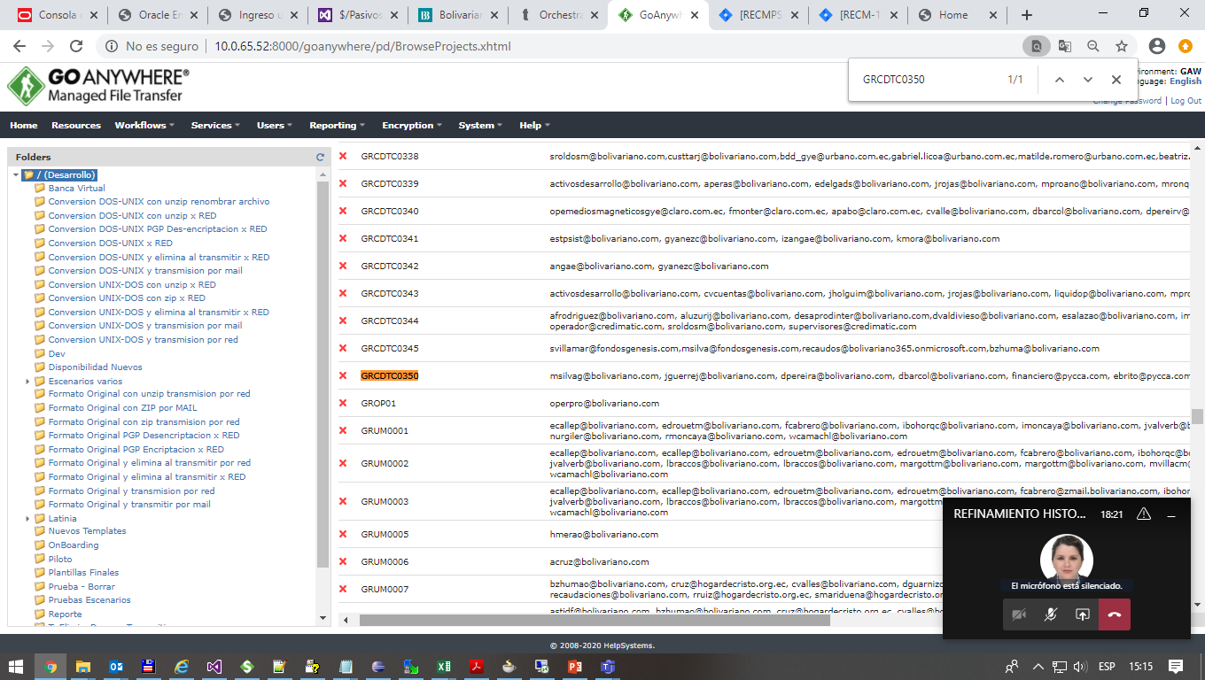  Una vez creadas, click en save para guardar | Operador

